Agency: TIP-TOP TEAM
Client: Реафонд
Product: Рекламная кампания
Дети (серия роликов) Саша, Ева, Оля, Аскар
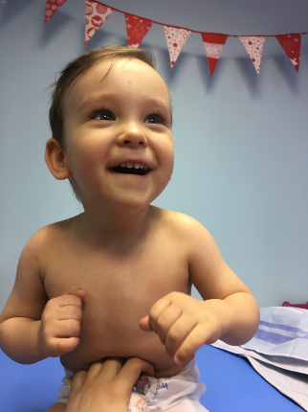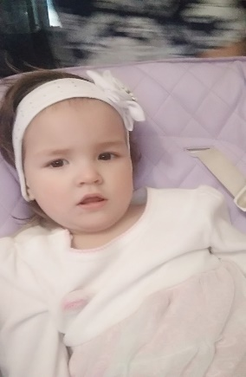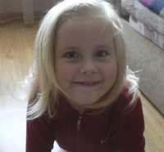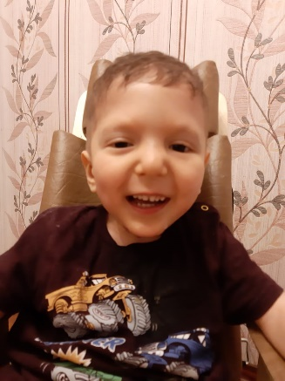
Чтобы избежать привычной гнетущей атмосферы роликов о благотворительности, делаем акцент на позитивных моментах, снимаем всё предельно ярко и эмоционально, показываем мечты детишек.
В каждом ролике по одному герою + по итогу возможность объединить ролики в один общий.
Средний и крупный планы ребенка, который сидит в абстрактной локации на фоне яркой стены.
Титр: «МОЯ МЕЧТА?»
После этого следует динамичная нарезка – воплощение мечты героя.
Кто-то мечтает стать барабанщиком (показываем эффектную шумную репетицию)
Кто-то мечтает кататься на велосипеде (в кадре велосипедист в шлеме)
Кто-то мечтает гулять с собакой (в кадре человек бежит с собакой по полю)
Кто-то мечтает стать художником (в кадре творит художник)
«Мечты» резко обрываются. В абстрактной локации по-прежнему сидит ребенок. В нескольких шагах от него – мечта, воплощенная в одном предмете:
Велосипед, барабанная установка, собака или холст с красками.
ТИТР: «ДО МОЕЙ МЕЧТЫ ПАРА ШАГОВ»
Закадровый голос + титры, поддерживающие имиджевый ролик:
ДЦП – НЕ УЧАСТЬ
СМС – ЭТО УЧАСТИЕ
ЖИЗНЬ – ЭТО СЧАСТЬЕ

